**附件1：**

**2025年一季度光明区“汽车欢乐购”汽车消费补贴活动申领流程：**

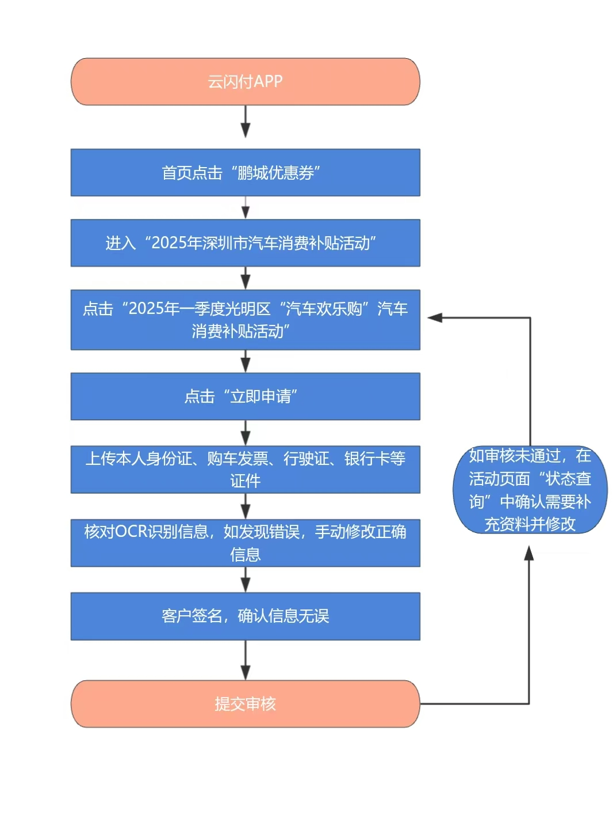

未注册云闪付用户，请扫下载码或应用市场搜索“云闪付”APP，提前进行下载并实名注册。

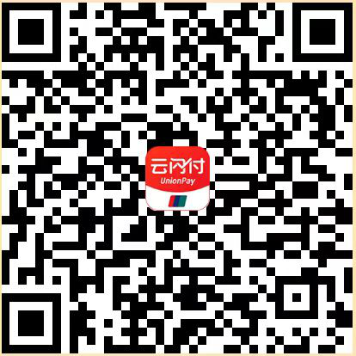

**云闪付注册及申领注意事项：**

云闪付注册实名信息以绑定银行卡做信息认证，在注册云闪付时，证件信息需和银行卡证件信息一致。

港澳台消费者如遇银行卡用港澳居民来往内地通行证（回乡证）办理，购车发票用港澳台居民居住证登记的情况，导致信息不一致，无法通过系统实名验证时，“身份证件”项目处，上传港澳居民来往内地通行证（回乡证），在“其他资料”项目，上传港澳台居民居住证。

国外消费者因各国护照格式不一致，OCR无法识别问题，身份证件资料，在 “其他资料”项目中上传。

更多活动详情请关注云闪付APP。